ФИО педагога: Карманова Екатерина Николаевна
Программа: Мультипликация
Объединение: 1АН, 1БН
Дата занятия по рабочей программе: 6.04, 8.04
Тема занятия: «Титры»
Задание: Изучить понятие титров, сделать свой вариант в любой технике
Материалы: компьютер, сотовый телефон, бумага, краски, карандаши, фломастеры, пластилин, газеты
Порядок выполнения:
- Изучить понятие титров, виды титров.
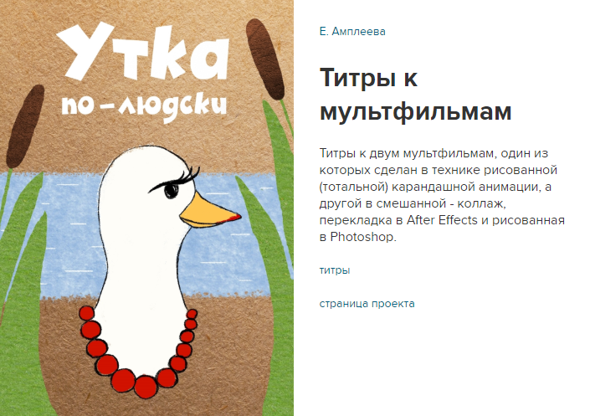

2. Придумать название мультфильма и сделать его в любой технике, которая вам нравится (это может быть аппликация, композиция из пластилина идр.)
3. Получившийся результат отправьте педагогу на почту 63388@mail.ru или WhatsApp 89501230454.

